教材第七章全部习题.

1. **试述数据库设计过程。**

数据库设计过程的6个阶段：需求分析;概念结构设计；逻辑结构设计；数据库物理设计；数据库实施;数据库运行和维护。

1. **试述数据库设计过程中形成的数据库模式。**

数据库设计过程中形成的数据库模式包括：

概念模式：描述数据的高层次结构，主要用于与用户和需求分析阶段的沟通。通常用E-R图表示。

逻辑模式：在概念模式的基础上，将其转化为特定数据库管理系统支持的结构化形式，如关系模型。通常用关系模式表示。

物理模式：在逻辑模式的基础上，描述数据在存储介质上的具体存储方式，包括文件组织、索引策略、分区方式等。

1. **需求分析阶段的设计目标是什么？调查的内容是什么？**

需求分析阶段的设计目标是通过详细调查现实世界要处理的对象（组织、部门、企业等），充分了解原系统（手工系统或计算机系统）工作概况，明确用户的各种需求，然后在此基础上确定新系统的功能。

调查的内容是“数据”和“处理”，即获得用户对数据库的信息要求、处理要求 安全性与完整性要求。

1. **需求分析阶段得到的数据字典的内容和作用是什么？**

内容包括数据项、数据结构、数据流、数据存储和处理过程，是下一步进行概念设计的基础，并在数据库设计过程中不断修改、充实和完善。

1. **什么是数据库的概念结构？试述其特点和设计策略。**

数据库的概念结构是指对数据库中数据及其相互关系的抽象描述，通常通过E-R图或其他概念模型表示。

特点：独立于具体的数据库管理系统；强调数据的逻辑关系而非物理存储细节；有助于理解和交流数据需求和业务规则

设计策略：

自顶向下：从总体到细节逐步细化。

自底向上：从细节到总体逐步综合。

综合法：结合自顶向下和自底向上的方法进行设计。

使用E-R图：明确实体、属性、关系和业务规则

**6.定义并解释概念模型中以下术语：**

**实体，实体型，实体集，属性，码，实体-联系图（E-R图）**

实体：客观存在并可以相互区分的事物叫实体。

实体型：具有相同属性的实体具有相同的特征和性质，用实体名及其属性名集合来抽象和刻画同类实体称为实体型。

实体集：同型实体的集合称为实体集。

属性：实体所具有的某一特性，一个实体可由若干个属性来刻画。

码：唯一标识实体的属性集称为码。

实体-联系图（E-R图）：描述实体型、属性和联系的一种方法，其中：

①实体型用矩形表示，矩形框内写明实体名。

②属性用椭圆形表示，并用无向边将其与相应的实体型连接起来。

③联系用菱形表示，菱形框内写明联系名，并用无向边分别与有关实体连接起来，同时在无向边旁标上联系的类型(1：1，1：n或m：n）。

1. **学校中有若干系，每个系有若干班级和教研室，每个教研室有若干教师，其中有的教授和副教授每人各带若干研究生，每个班有若干学生，每个学生选修若干课程，每门课可由若干学生选修。请用E-R图画出此学校的概念模型。**

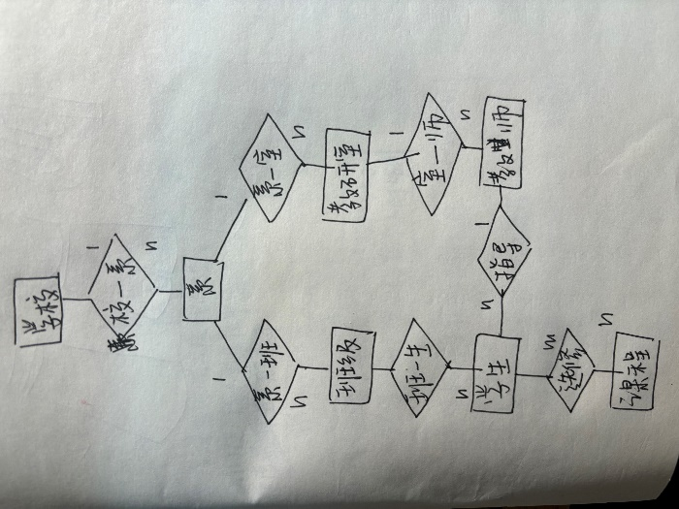

1. **某工厂生产若干产品，每种产品由不同的零件组成，有的零件可用在不同的产品上。这些零件由不同的原材料制成，不同零件所用的材料可以相同。这些零件按所属的不同产品分别放在仓库中，原材料按照类别放在若干仓库中。请用E-R图画出此工厂产品、零件、材料、仓库的概念模型。**

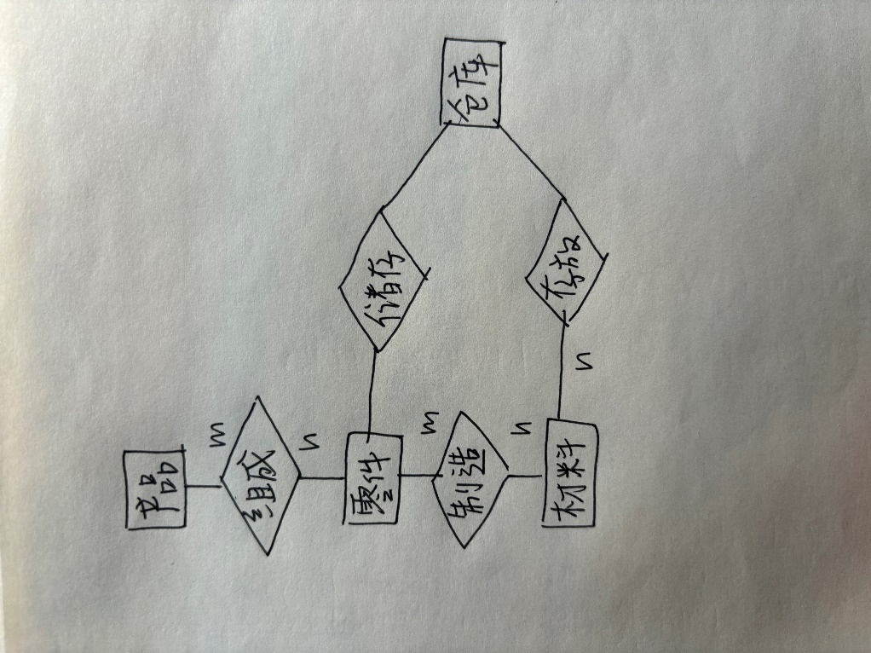

**9.某医院的住院管理信息系统中需要下列信息。**

**科室：科室名，科室地址，科室电话**

**病房：病房号，床位号，科室名**

**医生：工作证号，姓名，职称，科室名，性别，年龄住院病人：姓名，性别，身份证号**

**其中，一个科室可以有多位医生，有且仅有一个科室主任领导其他医生，一个医生只属于一个科室。一个病房只属于一个科室，一个科室有多个病房，一个病房只属于一个科室。一个医生可以负责治疗多位住院病人，一位住院病人可以同时由多名医生诊治，其中有一位为主治医生。**

**请用E-R 图描述该住院管理信息系统的概念模型。**

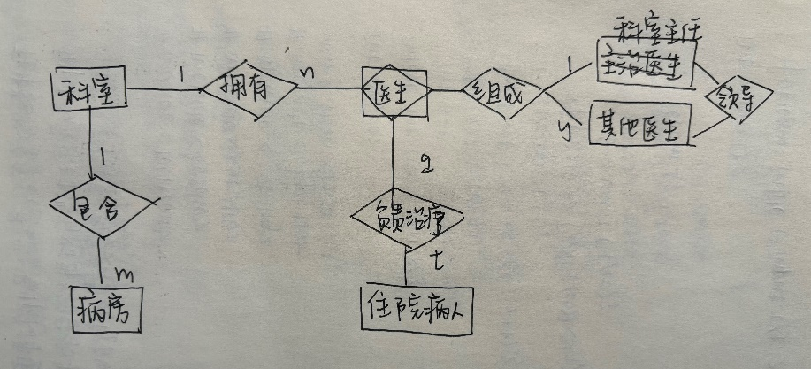

**10. 什么是数据库的逻辑结构设计？试述其设计步骤。**

数据库的逻辑结构设计就是把概念结构设计阶段设计好的基本E-R图转换为与选用DBMS产品所支持的数据模型相符合的逻辑结构。设计步骤为：

①将概念结构转换为关系模型；

②对数据模型进行优化。

**11. 试把第7题和第8题中的E-R 图转换为关系模型。**

习题7中的E-R图转换的关系模型如下，其中有下画线的属性是主码属性：

系（系编号，系名，学校名）

班级（班级编号，班级名，系编号）

教研室（教研室编号，教研室，系编号）

学生（学号，姓名，学历，班级编号，导师职工号）

课程（课程编号，课程名）

教师（职工号，姓名，职称，教研室编号）

选课（学号，课程编号，成绩）

习题8中的E-R图转换的关系模型如下，其中有下画线的属性是主码属性：

产品（产品号，产品名，仓库号）

零件（零件号，零件名）

原材料（原材料号，原材料名，类别，仓库号，存放量）

仓库（仓库号，仓库名）

产品组成（产品号，零件号，使用零件量）

零件组成（零件号，原材料号，使用原材料量）

零件储存（零件号，仓库号，存储量）

**12. 试用规范化理论中有关范式的概念分析第7题设计的关系模型中各个关系模式的候选码，它们属于第几范式？会产生什么更新异常？**

习题7中设计的各个关系模式的码都用下画线注明，这些关系模式都只有一个码，且都是唯一决定的因素，所以都属于BCNF，不会产生更新异常现象。

**13. 规范化理论对数据库设计有什么指导意义？**

规范化理论为数据库设计人员判断关系模式优劣提供了理论标准，可用以指导关系数据模型的优化，用来预测模式可能出现的问题；为设计人员提供了自动产生各种模式的算法工具，使数据库设计工作有了严格的理论基础。

**14. 试述数据库物理设计的内容和步骤。**

数据库在物理设备上的存储结构与存取方法称为数据库的物理结构，它依赖于给定的DBMS。为一个给定的逻辑数据模型选取一个最适合应用要求的物理结构，就是数据库的物理设计的主要内容。

数据库的物理设计步骤通常分为两步：

①确定数据库的物理结构，在关系数据库中主要指存取方法和存储结构；

②对物理结构进行评价，评价的重点是时间和空间效率。

**15. 数据输入在实施阶段的重要性是什么？如何保证输人数据的正确性？**

数据库是用来对数据进行存储、管理与应用的，因此在实施阶段必须将原有系统中的历史数据输入数据库。数据量一般都很大，而且数据来源于部门中的各个不同的单位。数据的组织方式、结构和格式都与新设计的数据库系统有相当的差距，组织数据录入就要将各类源数据从各个局部应用中抽取出来，分类转换，最后综合成符合新设计的数据库结构的形式，输入数据库。因此这样的数据转换、组织入库的工作是相当费力费时的。特别是原系统是手工数据处理系统时，各类数据分散在各种不同的原始表格、凭证、单据之中，数据输入工作量更大。

保证输入数据正确性的方法：为提高数据输入工作的效率和质量，应该针对具体的应用环境设计一个数据录入子系统，由计算机来完成数据入库的任务。在源数据入库之前要采用多种方法对它们进行检验，以防止不正确的数据入库。

**16. 什么是数据库的重组和重构？为什么要进行数据库的重组和重构？**

数据库的再组织是指按原设计要求重新安排存储位置、回收垃圾、减少指针链等，以提高系统性能。

数据库的重构造则是指部分修改数据库的模式和内模式，即修改原设计的逻辑和物理结  
构。数据库的再组织是不修改数据库的模式和内模式的。

进行数据库的再组织和重构造的原因：

数据库运行一段时间后，由于记录不断增、删、改，会使数据库的物理存储情况变坏，降低了数据的存取效率，数据库性能下降，这时DBA就要对数据库进行重组织。DBMS一般都提供数据重组织用的实用程序。

数据库应用环境常常发生变化，如增加新的应用或新的实体，取消了某些应用，有的实体与实体间的联系也发生了变化等，使原有的数据库设计不能满足新的需求，需要调整数据库的模式和内模式。这就要进行数据库重构造。